健行科技大學進修部110學年度第1學期
辦理學生各項就學優待(減免)須知

- 申請類別，如附件一：減免申請類別與審查證件。
- 注意事項：
  - 請於新生及轉學生註冊日110年8月19、20日辦理減免作業，逾時不候。
  - 於每年5月及12月一律採減免預扣方式辦理。
  - 復﹝轉﹞學生：同一復學或轉學學期，不可重複申請減免，違者自負法律責任。
  - 申請減免同學，記得每學期須重新辦理，以查對申請類別，避免個人權益受損。
- 學生資訊系統減免登錄申請方式，如附件二
  - 詳細閱讀教育部相關辦法。
  - 健行科技大學首頁www.uch.edu.tw→資訊服務→學生資訊系統→輸入帳號、密碼，登入學生資訊系統→各申請與查詢→減免→減免學雜費申請→選擇申請類別→線上填寫申請書→按送出資料方形灰色按鈕→最後按列印申請書方形灰色按鈕→申請書必須學生及父母簽名且蓋章。
  - 直接關閉申請系統視窗即可，勿觸碰至取消鍵！！
  - 申請書填寫完畢後連同減免申請類別證件(附件一)，請於新生註冊日繳回學務組審查資格，並以E-MAIL通知學生合格與不合格原因(請再登入學生資訊系統查詢)。

備註：
  - 每年5月及12月第1個星期開始辦理，為期2個星期(詳閱教務處首頁公告之行事曆)一律採減免(預扣)方式辦理。就學優待(減免)學雜費須每學期重新申辦。
  - 為維護辦理減免之全體同學權益，未在規定時間內辦理減免作業者，不予受理。
  - 若有缺繳資料之同學。請於每學期開學日起一週內，補齊應繳交證明文件或資料，逾時者則視同自動放棄就學優待遇(減免)資格。
  - 若有(減免及就學貸款)疑問請洽進修部學務組或電話(03)458-1196轉3722洽詢。
附件一：減免申請類別與審查證件
申請類別 | 繳交證件
原住民學生  (依照教育部頒補助數額辦理) | 1.學生資訊系統上網登錄減免申請書(簽名或蓋章)  2.學生的新式戶口名簿(含記事)或戶籍謄本(三個月內，含記事)  3.家長現任公職者，附上未領教育補助證明
低收入戶學生  (學費全免) | 1.學生資訊系統上網登錄減免申請書(簽名或蓋章)  2.父母及學生的新式戶口名簿(含記事)或戶籍謄本(三個月內，含記事)  3.低收入戶證明(鄉鎮市區公所開立之有效證明)  4.家長現任公職者，附上未領教育補助證明
中低收入戶學生  (補助學費6/10) | 1.學生資訊系統上網登錄減免申請書(簽名或蓋章)  2.父母及學生的新式戶口名簿(含記事)或戶籍謄本(三個月內，含記事)  3.中低收入戶證明(鄉鎮市區公所開立之有效證明)  4.家長現任公職者，附上未領教育補助證明
身心障礙人士子女  輕度(補助學費4/10)  中度(補助學費7/10)  重度、極重度(學費全免) | 1.身心障礙手冊  2.學生資訊系統上網登錄減免申請書(簽名或蓋章)  3.父母及學生的新式戶口名簿(含記事)或戶籍謄本(三個月內，含記事)  4.家長現任公職者，附上未領教育補助證明
身心障礙人士子女  輕度(補助學費4/10)  中度(補助學費7/10)  重度、極重度(學費全免) | 備註：凡父母、本人及配偶前一年度綜合所得稅各類所得資料清單總額超過220萬皆不得申請
身心障礙學生  輕度(補助學費4/10)  中度(補助學費7/10)  重度、極重度(學費全免) | 1.身心障礙手冊  2.學生資訊系統上網登錄減免申請書(簽名或蓋章)  3.父母及學生的新式戶口名簿(含記事)或戶籍謄本(三個月內，含記事)  4.家長現任公職者，附上未領教育補助證明
身心障礙學生  輕度(補助學費4/10)  中度(補助學費7/10)  重度、極重度(學費全免) | 備註：凡父母、本人及配偶前一年度綜合所得稅各類所得資料清單總額超過220萬皆不得申請
特殊境遇家庭之子女或孫女  (補助學費6/10) | 1.學生資訊系統上網登錄減免申請書(簽名或蓋章)  2.父母及學生的新式戶口名簿(含記事)或戶籍謄本(三個月內，含記事)  3.特殊境遇家庭身份證明文件(鄉鎮市區公所開立之有效證明)
撫卹滿軍公教遺族子女  (依照部頒補助標準辦理)  撫卹內軍公教遺族子女  半公費(全公費之2/1)  全公費(學、雜費全免，外加依照部頒核定各費) | 1.撫卹令或證書(查驗正本，繳交影本)  2.學生資訊系統上網登錄減免申請書(簽名或蓋章)  3.軍公教遺族子女就學優待申請書(首次申請者檢附一式二份)  4.家長現任公職者，附上未領教育補助證明  5.減免學生專用學生私章一枚(首次申請者)
現役軍人子女  (補助學費3/10) | 1.軍眷補證(查驗正本，繳交影本)  2.學生資訊系統上網登錄減免申請書(簽名或蓋章)  3.家長現任公職者，附上未領教育補助證明

附件二：學生資訊系統減免登錄申請方式

1.健行科技大學首頁→資訊服務→學生資訊系統
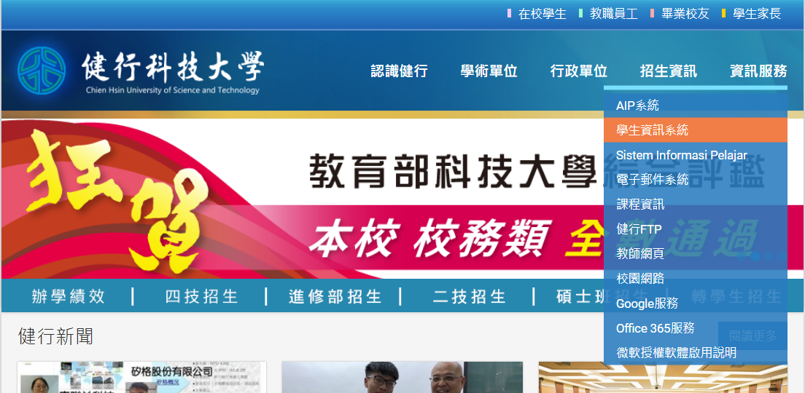

2. 輸入帳號、密碼，登入學生資訊系統
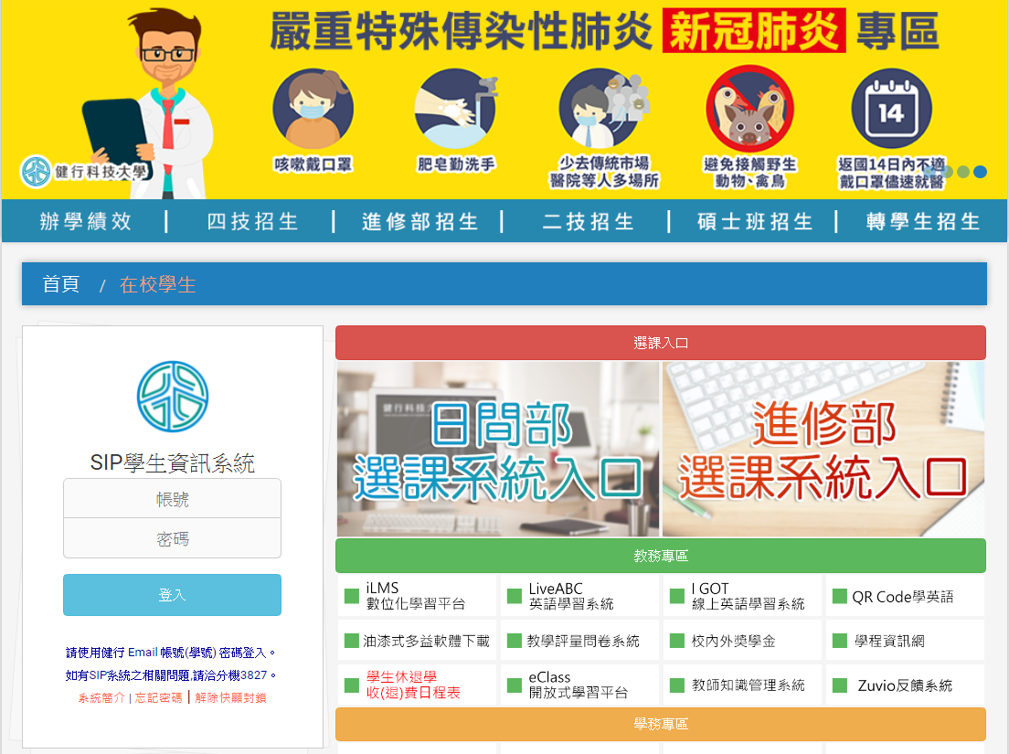
3. 各申請與查詢→減免→減免學雜費申請
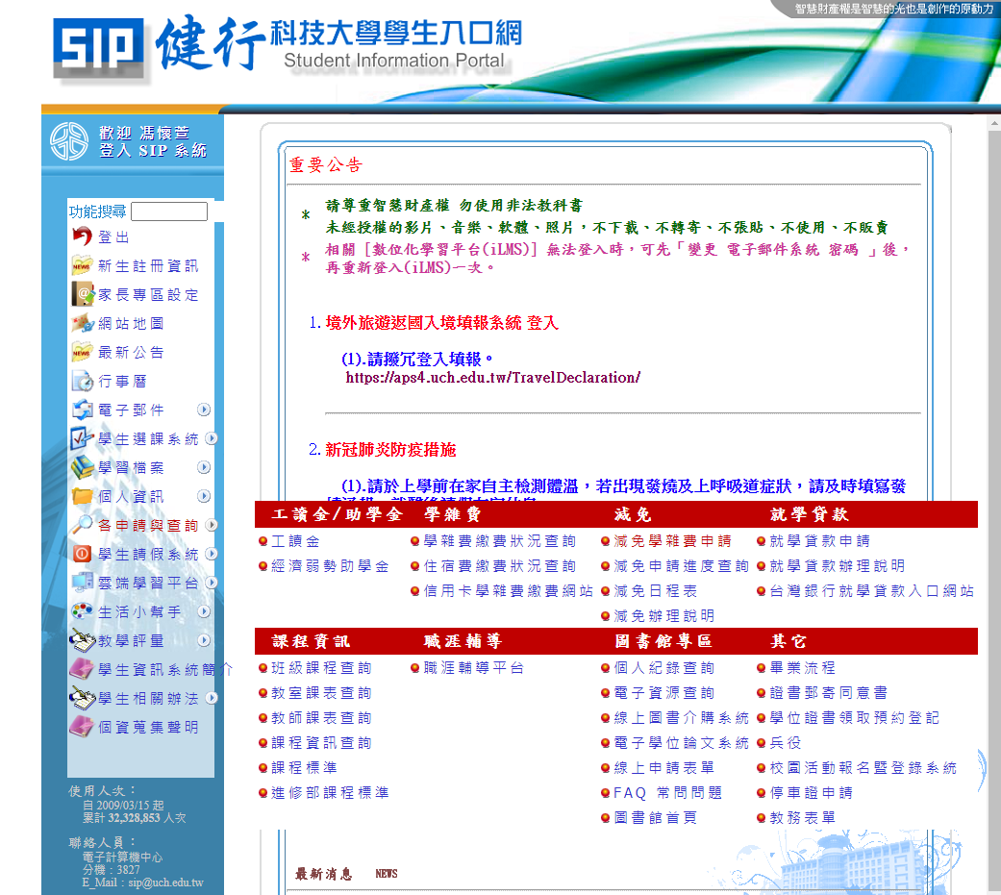

  - 選擇申請類別→線上填寫申請書→按送出資料方形灰色按鈕→最後按列印申請書方形灰色按鈕
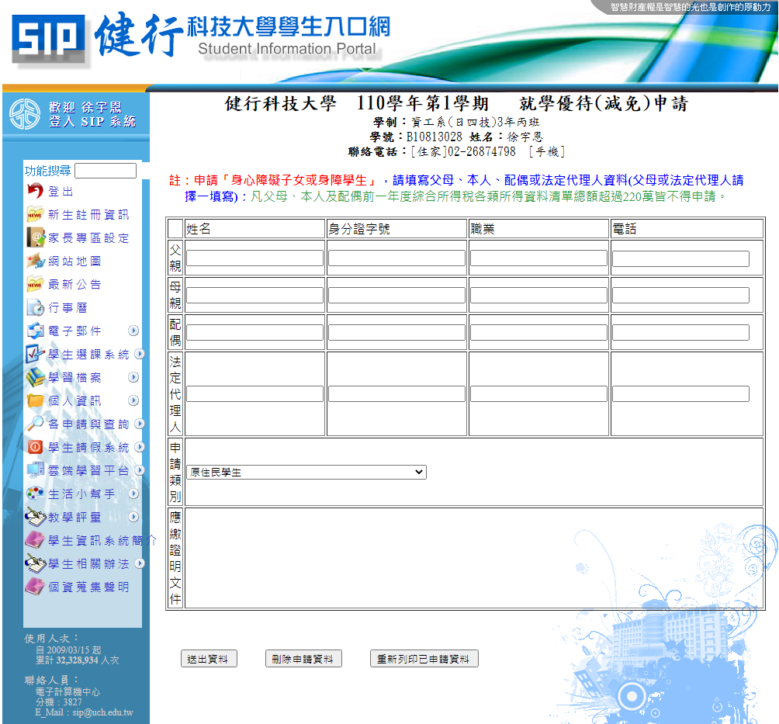

註：申請「身心障礙子女或身障學生」，請填寫父母、本人、配偶或法定代理人資料(父母或法定代理人請擇一填寫)；凡父母、本人及配偶前一年度綜合所得稅各類所得資料清單總額超過220萬皆不得申請。
6. 申請書必須學生及父母簽名且蓋章

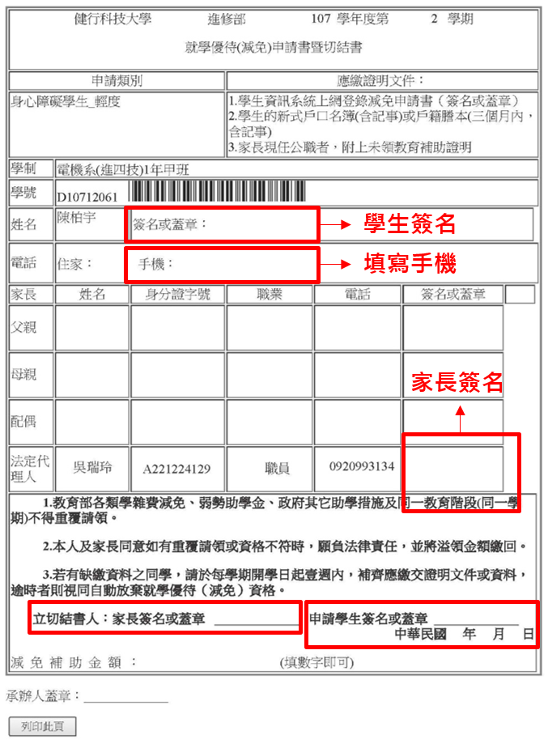
路人乙
路人甲
H123456789
0908888888
110
2

